

Madrid, 2 de octubre de 2019

**audiencias mARTES 1 DE OCTUBRE**

‘GH VIP: Límite 48 horas’ no encuentra techo y bate doble récord de temporada en Telecinco y Cuatro

**‘GH VIP: Límite 48 horas’** en Telecinco (17,5% y 2.940.000) fue el espacio más visto del día y lideró frente a ‘El hormiguero’ (12,3% y 2.073.00). En Cuatro (26,1% y 2.698.000) se impuso como la segunda emisión no deportiva más vista del año, triplicó la oferta de Antena 3 (7,9%) y amplió a 11,5 puntos su distancia frente a ‘La Voz Kids’ (14,6% y 2.048.000)

El doble éxito de la emisión transversal del *reality* en **Telecinco y Cuatro** se sumó al de Informativos Telecinco 21:00 horas con el que encabezaron los espacios más vistos del martes

En **Cuatro, ‘GH VIP: Límite 48 horas’ (26,1% y 2.698.000)** se impuso de forma absoluta en su banda de emisión con su **mejor dato de la temporada** tras crecer 3,1 puntos y 381.000 espectadores respecto a la semana pasada. Triplicó la oferta de Antena 3 (7,9%) y quintuplicó la de La Sexta (4,8%). Incluso en la franja coincidente con ‘La Voz Kids’, entre las 22:48h y las 00:12h, Cuatro (22,3% y 3.139.000) se impuso en 7,7 puntos y más de un millón de espectadores a Antena 3 (14,6% y 2.048.000).

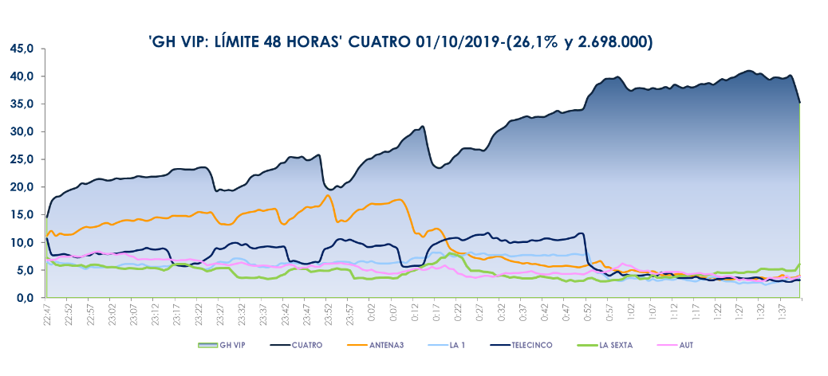 **Franja ‘GH VIP: Límite 48 h’**

 **(22:47 – 01:42 h)**

El espacio posterior a la gala en Cuatro, **‘GH VIP: La casa en directo’ (24,5% y 667.000)** también mostró su autoridad frente al resto de ofertas que no subieron de un dígito: Antena 3 (4,8%) y La Sexta (5,6%). Como resultado, Cuatro (8,6%) anotó su **segundo mejor martes del año** y fue líder absoluto de la franja de ***late night* con un 31,2% de *share.***

En **Telecinco**, **‘GH VIP: Límite 48 horas’ (17,5% y 2.940.000)** fue el espacio más visto del día, anotándose la victoria del *access prime time* con su **mejor dato de la temporada**, por encima de su inmediato competidor (14%) que emitió ‘El hormiguero’ (12,3% y 2.073.000).

**El *daytime* de Telecinco, favorito para los espectadores**

**Telecinco** no encontró rival en el ***daytime* (15,1%)** gracias a los buenos resultados de sus espacios de información y entretenimiento de producción propia. **‘El programa de Ana Rosa’** (22,1% y 686.000) dominó de nuevo su banda de emisión con una ventaja de 8,9 puntos sobre ‘Espejo público’ (13,2% y 406.000); **‘Sálvame Limón’** (13% y 1.472.000) y **‘Sálvame Naranja’** (17,9% y 1.625.000) se adueñaron de sus respectivas bandas sobre Antena 3 (9% y 11,2%), al igual que **‘Pasapalabra’** (18,8% y 2.196.000), que superó en 7 puntos a Antena 3 (11,8%).

**Informativos Telecinco 21:00 h** **(17,7% y 2.681.000)**, tercer espacio más visto del día y oferta informativa líder del martes con 5,5 puntos de ventaja sobre Antena 3 Noticias 2 (12,2% y 1.793.000).

Como resultado, **Telecinco fue la televisión más vista del día (14,7%),** con 2,7 puntos de ventaja sobre Antena 3 (12%).